CENU APTAUJAS ANKETA

“Vertikālo karoglentu izgatavošana Latvijas valsts karoga krāsās”

Informācija par pasūtītāju:
Nosaukums: | Ropažu novada pašvaldība
Reģistrācijas numurs: | 90000067986
Juridiskā adrese: | Institūta iela 1a, Ulbroka, Stopiņu pagasts, Ropažu novads, LV-2130
Kontaktpersona: | Inese Skrastiņa, Sabiedrisko attiecību nodaļas vadītāja, tel.27854570
Tirgus izpētes piedāvājumu sūtīt uz e-pasta adresi: | cenu.aptaujas@ropazi.lv
Piedāvājumu iesniegšanas termiņš: | Līdz 11.04.2024. plkst. 13:00

Cenu izpētes mērķis – noskaidrot zemāko cenu piedāvājumu.
Līgums tiks slēgts ar pretendentu, kura iesniegtais cenu aptaujas piedāvājums ir atbilstošs un ar zemāko piedāvāto cenu.
Informācija par rezultātu tiks izsūtīta elektroniski.

Informācija par priekšmetu:

Preču piegādes adrese: | Institūta iela 1a, Ulbroka, Stopiņu pagasts, Ropažu novads, LV-2130

Priekšmeta apraksts:
- Priekšmets: vertikālo karoglentu izgatavošana Latvijas valsts karoga krāsās, saskaņā ar Latvijas valsts karoga likumā un tehniskajā specifikācijā noteiktajām prasībām.
- Tehniskās prasības karoglentām: izgatavot vertikālās karoglentes Latvijas valsts karoga krāsās no sintētiskās šķiedras auduma (100% poliesters vai ekvivalents, auduma virsmas blīvums ne mazāks par 110 g/m2), saskaņā ar tehniskajiem zīmējumiem. Abpusēja pilnkrāsu apdruka sublimācijas tehnoloģijā, eksponēšanai āra apstākļos.
- Izmēri, daudzumi:
  - 2250x750mm – 216 gab.
  - 2750x750mm – 29 gab.
  - 1220x670mm – 50 gab.
- Piegāde: piegāde Pasūtītājam Institūta ielā 1a, Ulbrokā, Stopiņu pagastā, Ropažu novadā.
- Līguma izpildes laiks: 2024. gada 19.aprīlis, pēc abpusēji parakstīta līguma.
- Izmaksas, kas jāiekļauj cenā: Visas izmaksas, kas saistītas ar preču izgatavošanu un piegādi tai skaitā, administrēšana u.c

Tehniskais zīmējums:
- Tehniskie zīmējumi:
  - 2250x750mm
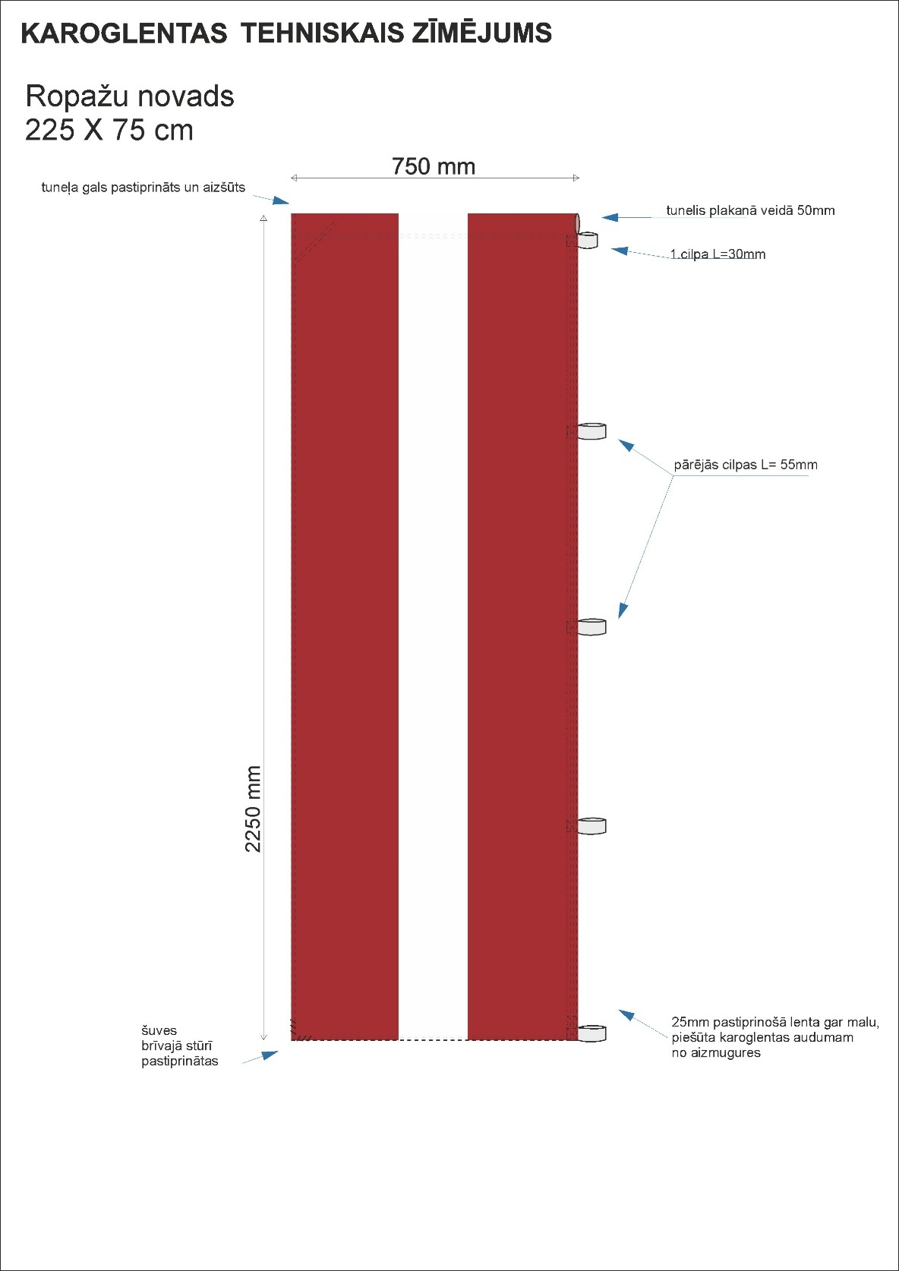

  - 2750x750mm
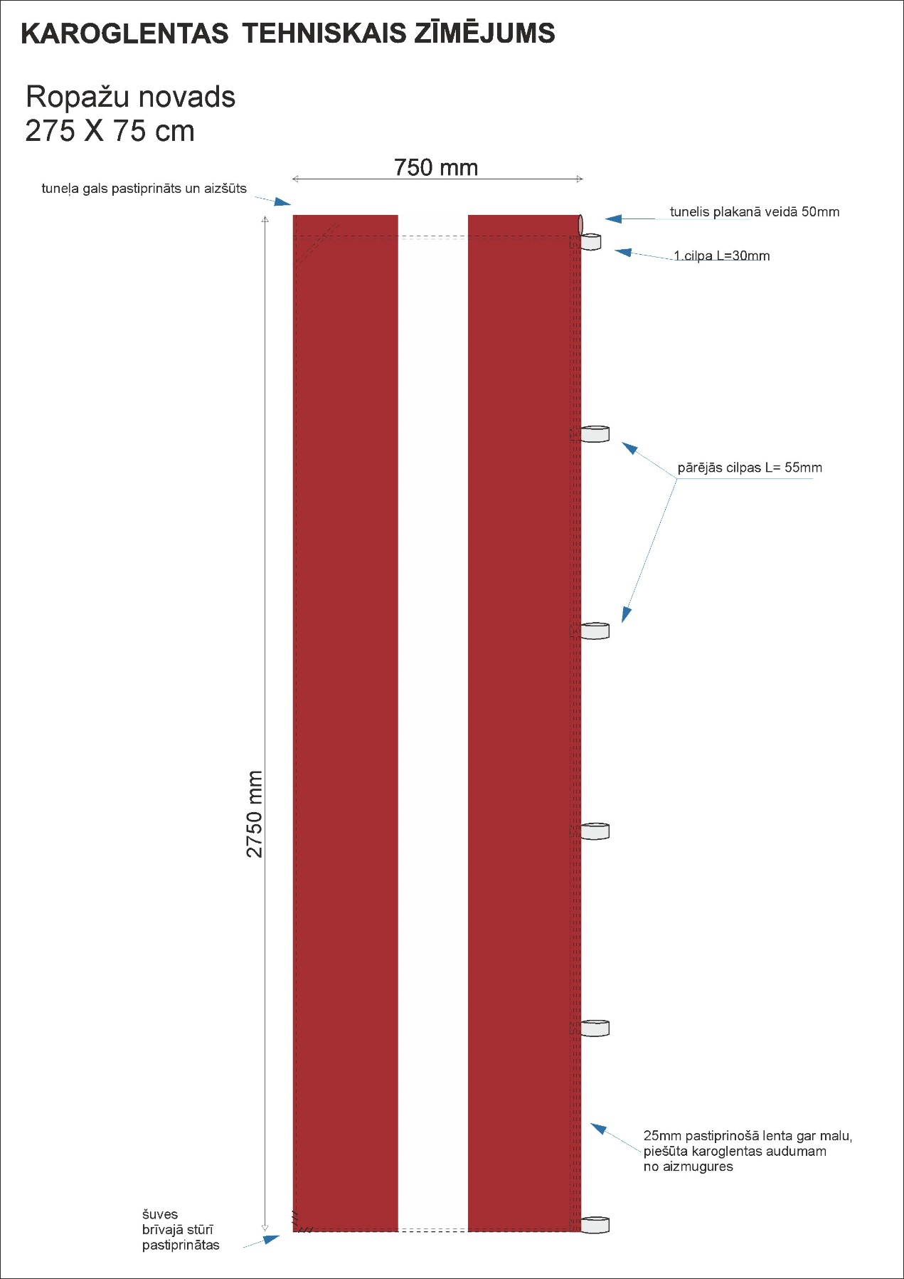

  - 1220x670mm
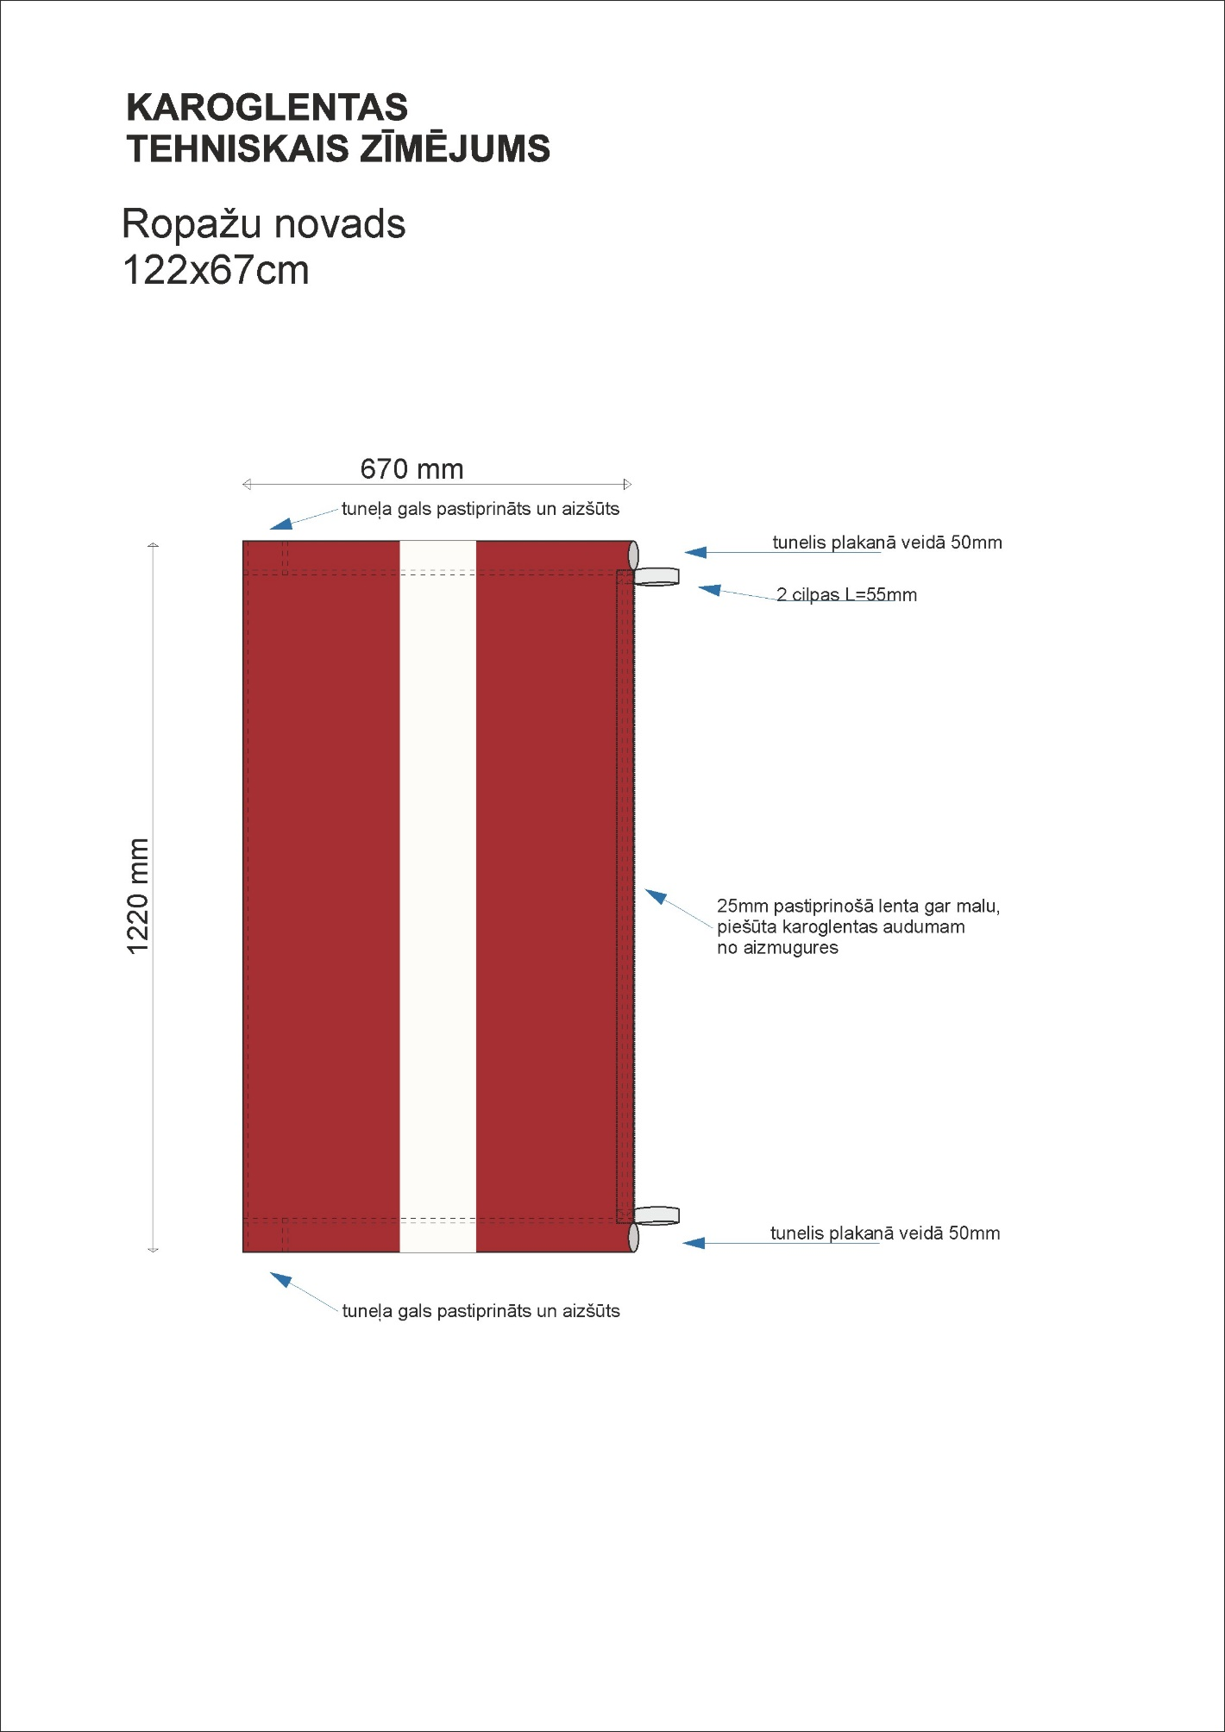

PIETEIKUMS DALĪBAI CENU APTAUJĀ

CENU APTAUJAS NOSAUKUMS: “Vertikālo karoglentu izgatavošana Latvijas valsts karoga krāsās”

Informācija par pretendentu:
Pretendenta nosaukums:
Reģistrācijas numurs:
Juridiskā adrese:
Bankas rekvizīti (bankas nosaukums, bankas konta Nr.):
Vadītāja vai pilnvarotās personas amats, vārds un uzvārds:
Kontaktpersona:
Kontakttālrunis:
E-pasta adrese:

PRETENDENTA PIETEIKUMS
Prasības |  | Pretendenta piedāvājums, apraksts, ražotājs, modelis u.c. informācija atbilstoši prasībām
Priekšmeta apraksts: | - Priekšmets: vertikālo karoglentu izgatavošana Latvijas valsts karoga krāsās, saskaņā ar Latvijas valsts karoga likumā un tehniskajā specifikācijā noteiktajām prasībām.  - Tehniskās prasības karoglentām: izgatavot vertikālās karoglentes Latvijas valsts karoga krāsās no sintētiskās šķiedras auduma (100% poliesters vai ekvivalents, auduma virsmas blīvums ne mazāks par 110 g/m2), saskaņā ar tehniskajiem zīmējumiem. Abpusēja pilnkrāsu apdruka sublimācijas tehnoloģijā, eksponēšanai āra apstākļos.  - Izmēri, daudzumi:  - 2250x750mm – 216 gab.  - 2750x750mm – 29 gab.  - 1220x670mm – 50 gab.  - Piegāde: piegāde Pasūtītājam Institūta ielā 1a, Ulbrokā, Stopiņu pagastā, Ropažu novadā.
Līguma izpildes laiks: | 2024.gada 19.aprīlis, pēc abpusēji parakstīta līguma.
Izmaksas, kas jāiekļauj cenā: | Visas izmaksas, kas saistītas ar preču izgatavošanu un piegādi tai skaitā, administrēšana u.c
Nodokļi | Uz piedāvājuma iesniegšanas pēdējo dienu pretendentam nav VID nodokļu parādu | Apliecinājums no VID EDS par nodokļu neesamību

FINANŠU PIEDĀVĀJUMS

Nr.p.k. | Nosaukums | Apraksts | Skaits gab. | Cena par  1 gab. EUR bez PVN | Cena par visu apjomu EUR bez PVN
1. | Vertikālā karoglente Latvijas valsts karoga krāsās | Izmērs: 2250x750mm | 216 gab.
2. | Vertikālā karoglente Latvijas valsts karoga krāsās | Izmērs: 2750x750mm | 29 gab.
3. | Vertikālā karoglente Latvijas valsts karoga krāsās | Izmērs: 1220x670mm | 50 gab.
Cena kopā EUR bez PVN
PVN 21%
Cena kopā EUR ar PVN

Apliecinu, ka Finanšu piedāvājumā piedāvātajā cenā ievērtētas un iekļautas visas ar standarta pakalpojuma sniegšanu saistītās izmaksas, tai skaitā, darbaspēka, tehnisko resursu, transporta izmaksas, kā arī peļņa, iespējamie riski (to novēršanas vai samazināšanas) un citas iespējamās ar pakalpojuma sniegšanu saistītās izmaksas, ietverot visus piemērojamos nodokļus, izņemot pievienotās vērtības nodokli. Apzinos, ka nebūs tiesību pieprasīt piedāvātās līgumcenas paaugstināšanu un pasūtītājs nemaksās vairāk, nekā noteiktā līgumcena.

Vārds, uzvārds: | Pretendenta pārstāvis ar pārstāvības tiesībām vai tā pilnvarotā persona
Amats:
Paraksts:

Aizpilda pretendents, katrā ailē ierakstot “NODROŠINĀSIM”, vai “PIEKRĪTAM”, vai “APLIECINĀM”, vai citādi raksturojot savas spējas nodrošināt prasību ievērošanu.

